在雇佣提交中，我们在后台关闭了微信和银联支付接口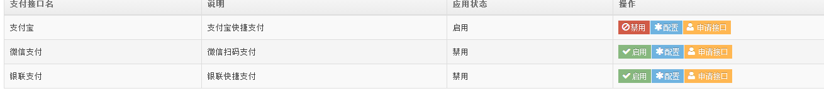，但在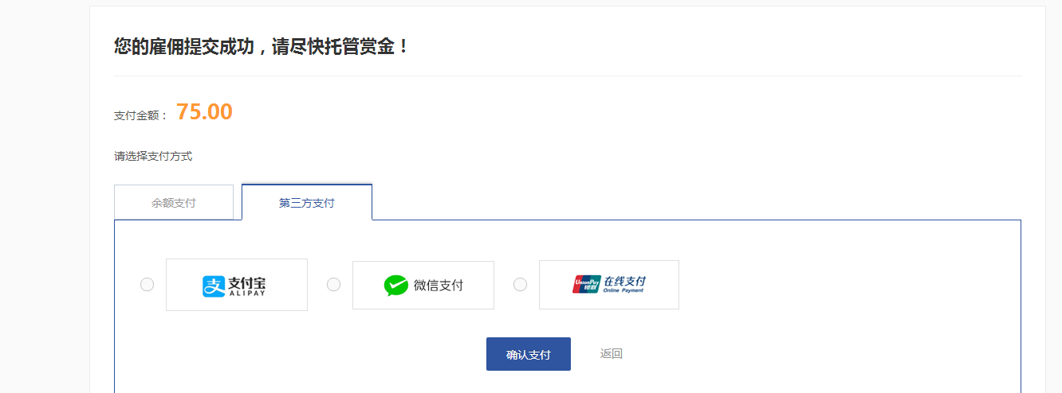雇佣提交中没有体现出来。
网站后台用户名：admin 密码123456
服务器用户名：root 密码Witschool123456 IP地址：120.77.100.184
数据库可以使用3306端口连接。
用户名：root 密码：wk865733127
前台测试账号可以通过第三方oauth登录。麻烦您了！

